LAYOUT PELABUHAN TIPE C (PPP LABUHAN LOMBOK)
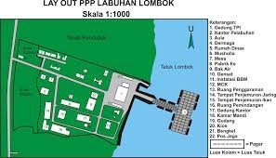
LAYOUT PELABUHAN TIPE C (PPP PONDOKDADAP)
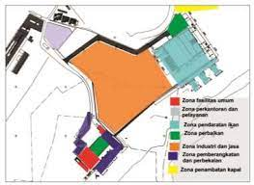
LAYOUT PELABUHAN TIPE C (PPP LARANGAN)
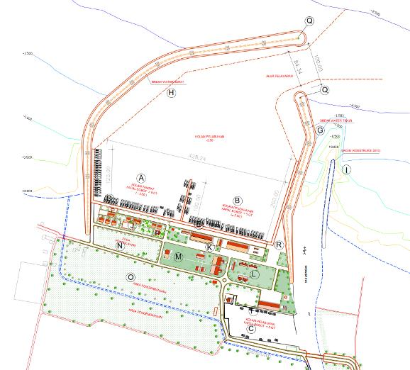
LAYOUT PELABUHAN TIPE D (PPI BIREA)
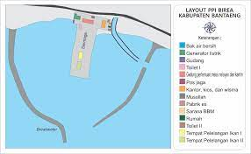
LAYOUT PELABUHAN TIPE D (PPI SUNGAI KAKAP)
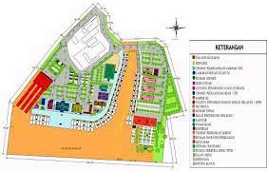
LAYOUT PELABUHAN TIPE D (PPI ROMOKALISARI)
